新北市立文山國民中學家庭教育活動成果報告
活動名稱 | 八年級輔導活動課-性別跨時代
活動時間 | 110.3.5 班級:806 任課老師:廖瑀曦老師
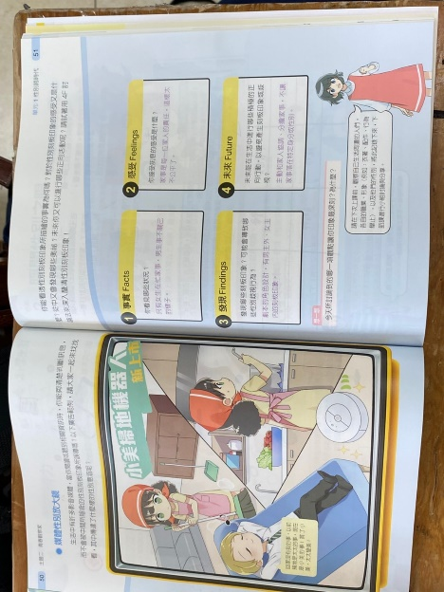
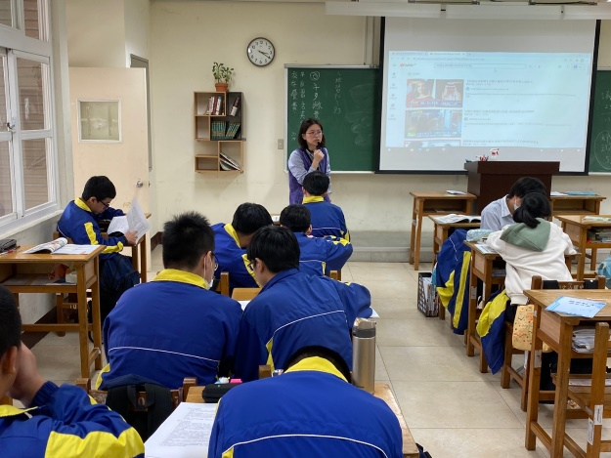
活動說明：老師以阿拉伯國家為例，討論性別平等議題。
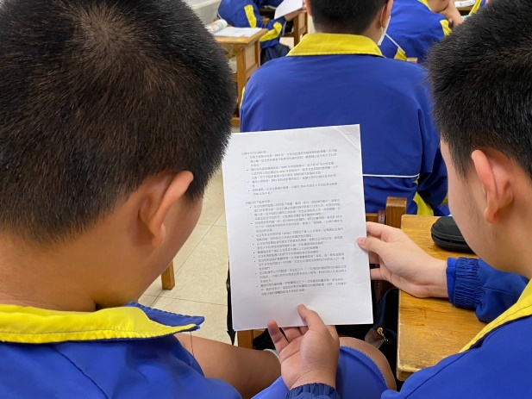
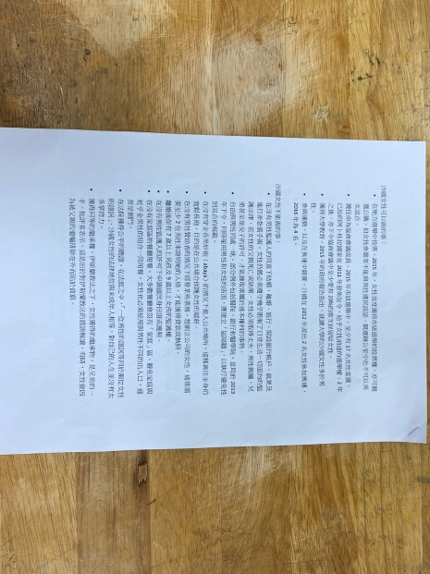
活動說明：老師補充阿拉伯國家女性受到的歧視及不公平的待遇。

